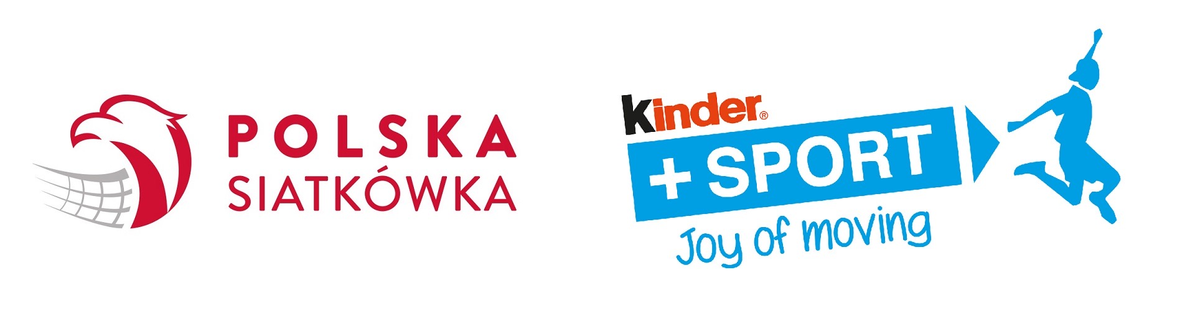
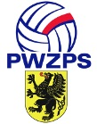

Komunikat
Finał Mini Siatkówki Kinder + Sport JOY OF MOVINING
„3” chłopców

Termin: 14.05.2022 roku (sobota)
Godzina: 9.30 – weryfikacja, 10.00 – rozpoczęcie gier
Miejsce: HALA MIEJSKA W LĘBORKU PRZY SZKOLE PODSTAWOWEJ NR 7 UL.P.SKARGI 52

1) FINAŁ Wszystkie mecze gramy systemem „każdy z każdym”
do dwóch wygranych setów do 15 punktów. W przypadku remisu grany jest tie - break do 11 punktów. W każdym secie przysługuje jeden 30 sekundowy czas.

O kolejności końcowej decydować będzie:

1. Ilość zdobytych dużych punktów
2. Stosunek setów
3. Stosunek małych punktów
4. Bezpośredni mecz

Za wygrany mecz zespół otrzymuje 2 pkt, za przegrany 1 pkt, walkower 0 pkt.

Grupa FINAŁOWA
1. UKS JASIENIAK GDAŃSK I | (2)
2. GA SPS LĘBORK I | (3)
3. AS TREFL GDAŃSK II | (4)
4. UKS JASIENIAK GDAŃSK III | (5)
5. GA KAEMKA STAROGARD GDAŃSK I | (6)
6. UKS JASIENIAK GDAŃSK VI | (7)

/
SYSTEM GIER: 1-6,2-5,3-4, 6-4,5-3,1-2, 2-6,3-1,4-5,6-5,1-4,2-3,3-6,4-2,5-1

